Руководители УВД по ЮВАО поздравили детей с Днем знаний
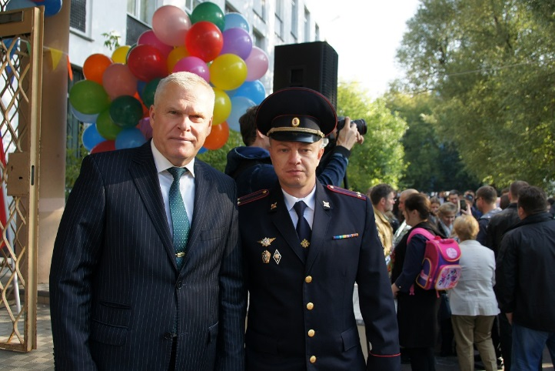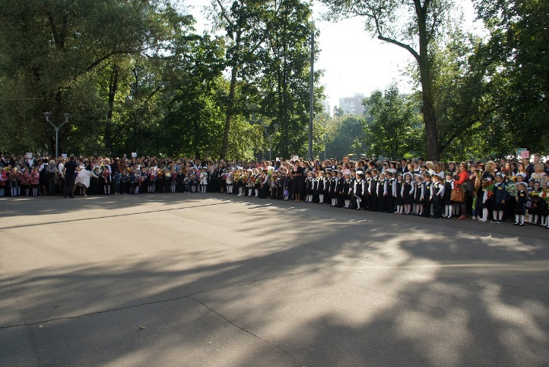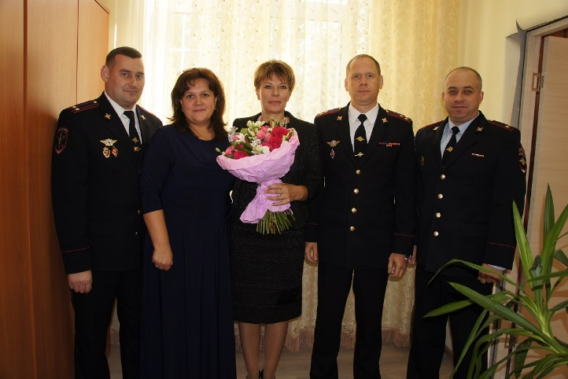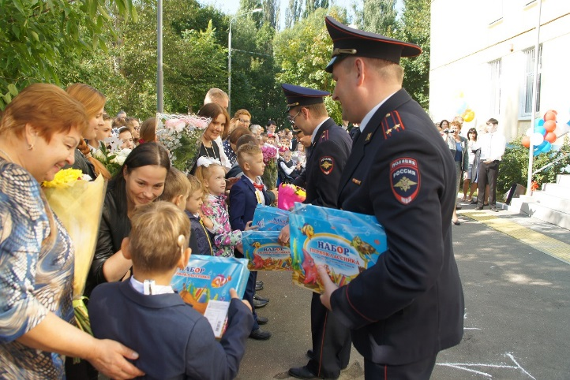

Руководители УВД по ЮВАО поздравили воспитанников школы-интерната с началом учебного года.
По доброй традиции начальник УВД по ЮВАО генерал-майор полиции Борис Пищулин поздравил учащихся школы-интерната № 65 с Днем знаний. На праздничной линейке также присутствовали начальник полиции полковник полиции Александр Крученков, начальник отдела МВД России по району Текстильщики Сергей Воробьев, а также представители Женского совета УВД по ЮВАО.
В школе-интернате № 65, расположенной в районе Текстильщики, обучается около 200 детей. Как и у большинства школьников, у ребят начался учебный год. И, как отметил Борис Пищулин, впереди у них уроки, каникулы, экзамены.
На торжественной линейке 1 сентября учащимся школы-интерната № 65 руководители УВД по ЮВАО пожелали успехов и новых достижений, а педагогам и родителям – терпения и удачи.
Пресс-служба УВД по ЮВАО

